DAFTAR RIWAYAT HIDUP
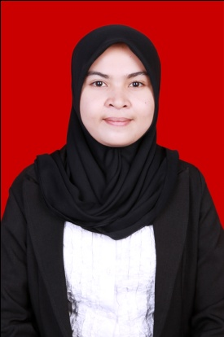
HUSNIAH. Lahir di Bantaeng, pada tanggal 27 April 1992. Penulis biasanya disapa dengan panggilan Nia. Anak pertama dari pasangan orang tua Ayahanda Saparuddin dan Ibunda Johra. Agama islam. Status belum kawin. Penulis mulai memasuki jenjang pendidikan di TK Pertiwi Ranting Pullauweng pada tahun 1997 dan tamat pada tahun1999. Penulis melanjutkan pendidikan di SD Inpres Pullauweng dan tamat pada tahun 2004. Kemudian setamat SD penulis melanjutkan pendidikan di SMP Negeri 3 Bantaeng sekarang ganti nama menjadi SMP Negeri 1 Eremerasa. Di tahun yang sama penulis melanjutkan pendidikan di SMA Negeri 2 Bantaeng dan berhasil menyelesaikan studi pada tahun 2010. Di tahun yang sama penulis melanjutkan pendidikan di Perguruan Tinggi Negeri dan penulis di terima pada Program studi Pendidikan Guru Pendidikan Anak Usia Dini fakultas Ilmu Pendidikan Universitas Negeri Makassar, Program Strata 1 (S1).

